**Безопасность на железной дороге**

Железная дорога - удобный и востребованный вид транспорта, которым пользуются миллионы людей каждый день. Повышение скоростей на транспорте решило множество проблем, сократив время пребывания пассажиров в пути и доставки грузов, и в то же время породило массу опасностей для человека.

Железная дорога для всех, а для детей особенно - зона повышенной опасности. Но, как, ни странно, именно она привлекает подростков для игр, прогулок и забав. Однако печальная статистика должна насторожить как несовершеннолетних, так и взрослых, напомнить им, что только от внимательности и соблюдения, строгих правил поведения зависит здоровье, а порой и жизнь. Большинство несчастных случаев приходится на время школьных каникул. Самой распространенной причиной травматизма на железной дороге является хождение по путям, переход их в неустановленных местах.

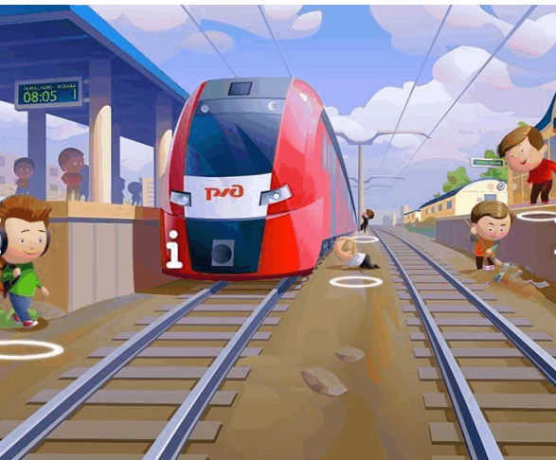

Памятка по безопасному поведению на железной дороге и объектах железнодорожного транспорта

* Железнодорожные пути являются объектами повышенной опасности. Находясь на них, вы подвергаете свою жизнь риску.
* Никогда не переходите через железнодорожные пути в неустановленных местах, не оборудованных для этого местах, не перебегайте перед проходящим поездом. Помните, что поезд сразу остановить нельзя.
* Для перехода через железнодорожные пути пользуйтесь переходными мостами, пешеходными настилами и переездами, обращайте внимание на указатели «Переход через пути», прислушивайтесь к подаваемым звуковым сигналам.
* Не проходите по железнодорожному переезду при запрещающем сигнале светофора, переездной сигнализации независимо от положения и наличия шлагбаума.
* Проезд на крышах и подножках вагонов, переходных площадках и в тамбурах вагонов, а также на грузовых поездах категорически запрещен.
* Не выходите на междупутье сразу после проследования поезда, убедитесь в отсутствии поезда встречного направления. Не подлезайте под вагоны стоящего состава. Поезд в любой момент может тронуться.
* В ожидании поезда, находясь на платформе, не устраивайте игр и других развлечений (фото, видеосъемка) с выходом на железнодорожный путь.
* Во избежание поражения электрическим током не влезайте на крыши вагонов. В контактной сети высокое напряжение. Не поднимайтесь на опоры и специальные конструкции контактной сети, воздушных линий и искусственных сооружений, не прикасайтесь к токоведущему оборудованию под вагонами пассажирских и электропоездов. 8. При пользовании железнодорожным транспортом соблюдайте правила поведения на вокзалах, проезда в поездах.
* Не подлезайте под пассажирские платформы и подвижной состав; не прыгайте с пассажирской платформы на пути.
* Входите в нагон и выходите из вагона при полной остановке поезда и только на сторону, имеющую посадочную платформу.
* Находиться на объектах железнодорожного транспорта в состоянии алкогольного опьянения опасно для жизни.

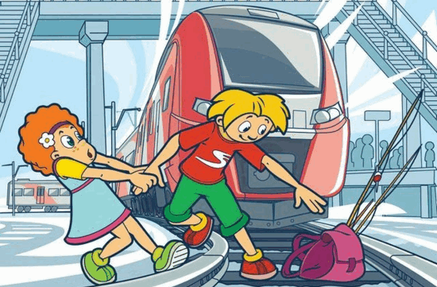

На железной дороге запрещено:

* Ходить по железнодорожным путям на станциях и перегонах. Не рискуйте своей жизнью! Железнодорожная колея – не место для прогулок!
* Переходить и перебегать через железнодорожные пути перед близко идущим поездом, если расстояние до него менее 400 метров.
* Переходить через путь сразу же после прохода поезда одного направления, не убедившись в отсутствии следования поезда встречного направления.
* На станциях и перегонах подлезать под вагоны и перелезать через автосцепки для прохода через путь.
* Проходить вдоль, железнодорожного пути ближе 5 метров от крайнего рельса.
* Проходить по железнодорожным мостам и тоннелям, не оборудованным дорожками для прохода пешеходов.
* Стоять на подножках и переходных площадках, открывать двери вагонов на ходу поезда, задерживать открытие и закрытие автоматических дверей пригородных поездов.
* Проезжать в поездах в нетрезвом состоянии.
* Оставлять детей без присмотра на посадочных платформах и в вагонах.
* Выходить из вагона на междупутье и стоять там при проходе встречного поезда.
* Прыгать с платформы на железнодорожные пути.
* Устраивать на платформе различные подвижные игры.
* Курить в вагонах (в том числе в тамбурах) пригородных поездов, в не установленных для курения местах в поездах местного и дальнего сообщения.
* Бежать по платформе рядом с вагоном прибывающего или уходящего поезда, а также находиться ближе двух метров от края платформы во время прохождения поезда без остановки.
* На железной дороге также запрещено наложение на рельсы посторонних предметов, закидывание поездов камнями и другие противоправные действия, так как они могут повлечь за собой гибель людей.

